Муниципальное бюджетное образовательное учреждение
«Ординская средняя общеобразовательная школа»,
филиала «Шляпниковская основная общеобразовательная школа»
структурное подразделение«Шляпниковский детский сад»

Программа краткосрочной образовательной практики
«Животные Пермского края».

Автор-разработчик:
Швецова Светлана Михайловна.
воспитатель ДОУ
svetlanashvecova.77@mail.ru

Шляпники, 2020

Краткосрочная образовательная практика (КОП)
Рисование по алгоритмическим схемам
«Животные Пермского края»
(для детей 5 - 7 лет)

Расскажи мне – и я услышу,
Покажи мне – и я запомню,
Дай мне сделать самому –
И я пойму!
Японская пословица.

Поэтапное рисование – это метод рисования, который позволяет создавать рисунок последовательно, по этапам, от простого к сложному. Эта процедура кажется сложной. Но ничего сложного в ней нет, наоборот, она упрощает технологию процесса практического действия в изобразительной деятельности, будь то рисование, лепка или аппликация. Это – алгоритм, схема в виде технологической карты, которая в настоящее время все активнее стала внедряться в дошкольную педагогическую практику.
Актуальность:
Рисование – один из любимых видов детской деятельности. Большинство детей смело берутся за любые изобразительные материалы и рисуют. Однако у некоторых ребят рисование вызывает затруднение, и они обращаются за помощью к родителям, но многие взрослые чувствуют себя в такой ситуации беспомощно. А как хочется помочь маленькому человеку!
Не все взрослые умеют рисовать, поэтому не все могут правильно и грамотно научить ребёнка изображать предмет или сюжет. На помощь современным педагогам в изобразительно – художественной деятельности приходят алгоритмы и технологические карты, которые необходимо использовать при обучении детей созданию определённых образов. Они помогают понять ребёнку, как пошагово изобразить предмет либо самостоятельно создать сюжет.
Цель: Создание образа или композиции по методу «Шаг за шагом».
Задачи:
1. Учить создавать рисунок по алгоритмическим схемам.
2. Учить работать с технологической картой.
3. Формировать умения соблюдать последовательность создания образа или сюжета.
4. Развивать умения анализировать алгоритмическую схему последовательного изображения рисунка.
5. Применять усвоенные знания в самостоятельной, игровой и творческой деятельности.
Основные принципы построения краткосрочной образовательной практики:
- Принцип комфортности: атмосфера доброжелательности, вера в силы ребёнка, создание для каждого ситуации.
- Опора на внутреннюю мотивацию: учитывая опыт ребёнка и создание эмоциональной вовлеченности в творческий процесс, что способствует повышению заинтересованности и творчества.
- Принцип индивидуализации (индивидуальный подход к каждому ребенку, учет его особенностей).
- Принцип вариативности (вариативность методов, способов деятельности).
- Принцип активности (активная позиция каждого ребенка).
Аннотация практики: В ходе практики детям предлагается простая и доступная методика обучения рисованию по алгоритмическим схемам. Алгоритмы позволяют выделить основные, характерные детали животного и показать, как их можно передать на бумаге. Использование схем последовательности рисования способствует формированию творческих способностей у детей, активизирует потенциал их возможностей в обучении рисованию. Усвоив навыки предметного рисования дошкольникам уже гораздо легче переходить на более сложный вид изображения – сюжетный. При реализации практики в совместной деятельности педагога и детей будет создаваться книга «Книга животные Пермского края – глазами детей». Данная практика формирует интерес к родному краю, бережное отношение к животным, положительные эмоции в процессе приобщения к животному миру Прикамья, осознанное отношение к животным, проявлении заботы о животном мире, расширение словарного запаса детей, общей осведомленности.
Возраст: 5 – 7 лет.
Количество часов: 8
Количество детей: 10
Ожидаемые результаты: В результате прохождения практики у детей должен быть сформирован навык рисования по алгоритмическим схемам.

Содержание краткосрочной образовательной практики:
№ | Название | Содержание | Результат
1 | «Ёжик». | Рисование по алгоритмическим схемам. | Рисунок  «Ёжик».
2 | «Белка». | Рисование по алгоритмическим схемам | Рисунок  «Белка».
3 | «Волк». | Рисование по алгоритмическим схемам | Рисунок  «Волк».
4 | «Медведь – символ Пермского края». | Рисование по алгоритмическим схемам | Рисунок  «Медведь».
5 | «Лиса – рыжая краса» | Рисование по алгоритмическим схемам | Рисунок  «Лиса»
6 | «Зайчишка – трусишка» | Рисование по алгоритмическим схемам | Рисунок  «Заяц»
7 | «Лось – лесной красавец» | Рисование по алгоритмическим схемам | Рисунок  «Лось»
8 | «Животные Пермского края» | Закрепление знаний детей о животном мире Пермского края. | Презентация «Животные Пермского края»

Инструментарий для организации практики
Материалы:
Листы белой бумаги.
Простые карандаши.
Цветные карандаши.

Результаты практики:
- Дети умеют рисовать по алгоритмическим схемам, соблюдая определённый порядок действий.
- В процессе многократных тренировок у детей вырабатывается алгоритм, который позволяет впоследствии самостоятельно безошибочно изображать многое и без схемы.
3. Создание книги «Животные Пермского края глазами детей», и использование данного пособия как в совместной деятельности детей и воспитателей, так и в самостоятельной деятельности детей в разных режимных моментах.
Реклама и продвижение практики:
Институциональный уровень: объявление в группе, реклама для родителей, информация о практике на сайте ДОУ.

Список литературы
1. Леонова Н.Н. Обучение рисованию дошкольников 5 – 7 лет по алгоритмическим схемам. – ООО «Издательство «Детство – Пресс», 2016. – 80 с.
2. Лыкова И. А. Изобразительная деятельность в детском саду. Вторая младшая группа. – М. : ТЦ Сфера, 2008
3. Комарова Т. С. Дети в мире творчества. – МП. : Педагогика, 1995
4. Швайко Г. С. Занятие по изобразительной деятельности в детском саду. Программа, конспекты. Вторая младшая группа. – М. : Владос, 2000.
5. Ресурсы интернета.

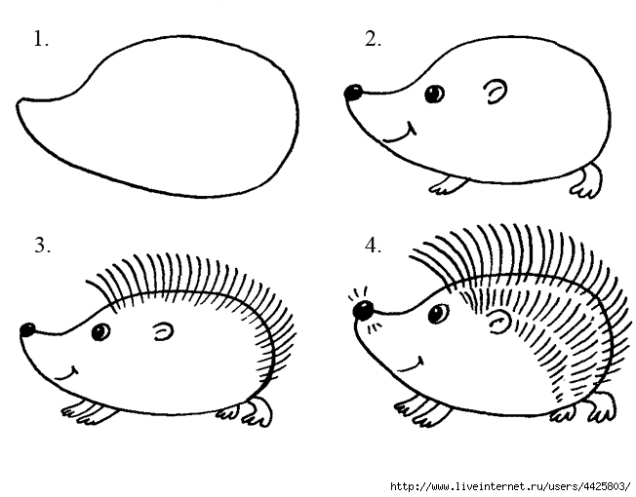
Рисование по алгоритмическим схемам «Ёжик»

Рисование по алгоритмическим схемам «Белка»
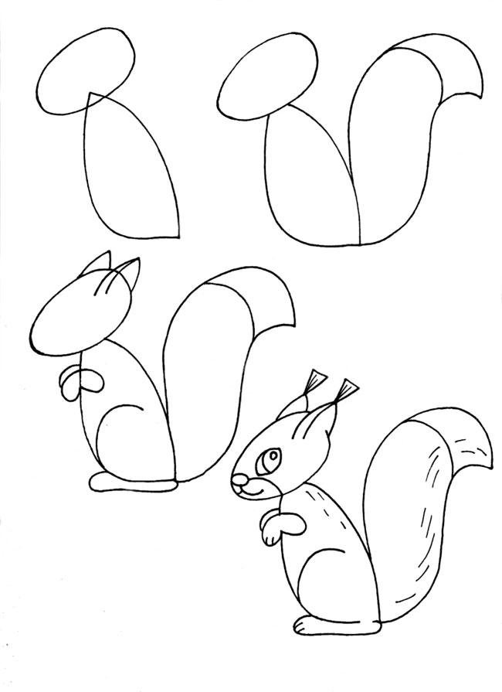

Рисование по алгоритмическим схемам «Лиса – рыжая краса»
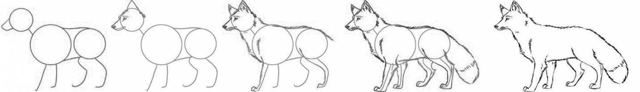

Рисование по алгоритмическим схемам «Волк»
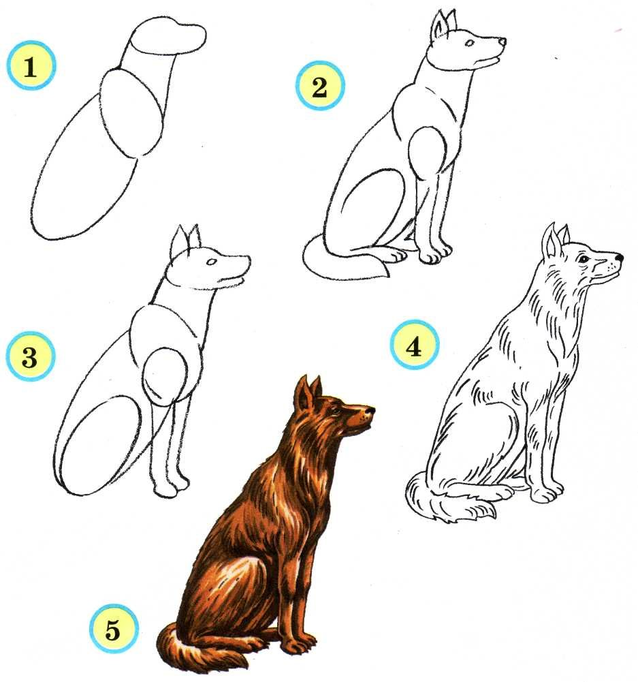

Рисование по алгоритмическим схемам

«Медведь – символ Пермского края»
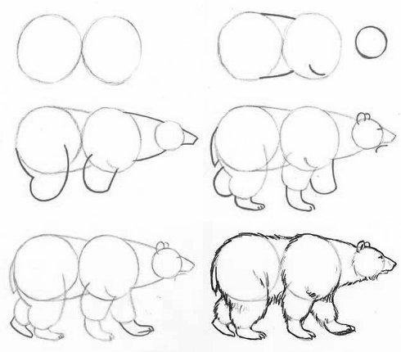

Рисование по алгоритмическим схемам «Зайчишка - трусишка»

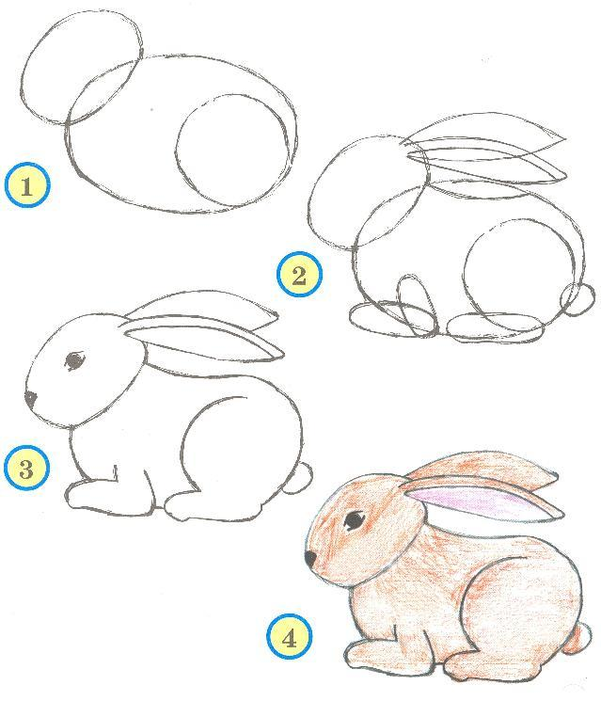

Рисование по алгоритмическим схемам «Лось - лесной красавец»

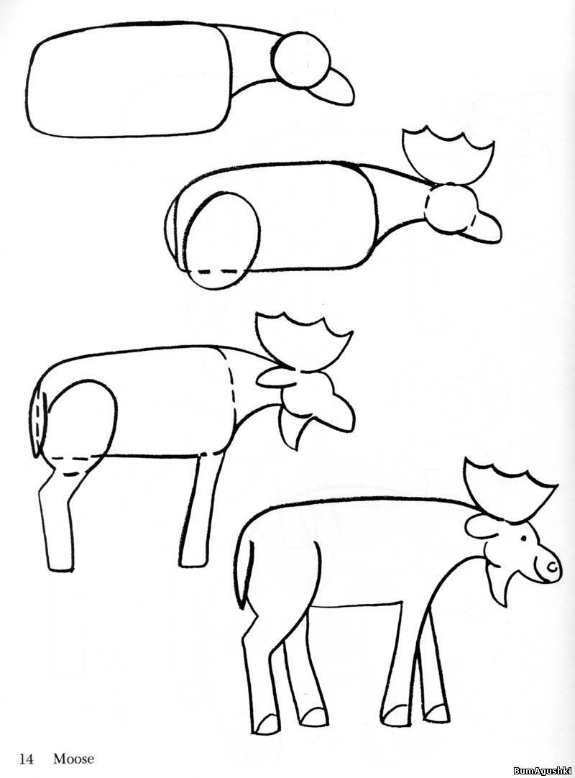

Конспект НОД «Животные Пермского края»

Цель:
Закрепление знаний детей о животном мире Пермского края.
Задачи занятия:
- Формировать представления детей о разнообразии животного мира
- Развивать логическое мышление, воображение, связную речь
- Формировать любовь к родному краю, бережное отношение к природе и животным родного края.

Материалы: Мультимедийное оборудование, презентация «Животные Пермского края», книга «Животные Пермского края – глазами детей», картинка с изображение Незнайки.

Ход
Воспитатель: Здравствуйте ребята..
Какое замечательное сегодня утро. Давайте улыбнемся друг другу"
Здравствуй, небо голубое (тянут руки вверх).
Здравствуй, солнце золотое (очерчивают круг руками)
Здравствуй, легкий ветерок (покачивают руками над головой)
Здравствуй маленький цветок,
Здравствуй утро, здравствуй день
Нам здороваться не лень.
Воспитатель: Дети, к нам в гости пришел Незнайка из Солнечного города, он отправляется в путешествие в лес, и просит вас поделиться знаниями о диких животных. Согласны помочь? А чтобы узнать о каких животных пойдет сегодня речь, я предлагаю вам отгадать загадки.
Загадки:
Сердитый недотрога
Живет в глухом лесу.
Иголок очень много, а ниток не одной.
Воспитатель: Про кого эта загадка? (про ежа). А почему вы решили, что это ёжик? (он маленький и у него есть иголки и т.тд.) Правильно, ребята, значит первая загадка про ежа. (Слайд 2)
Сидит на ветке, а не птица.
Есть рыжый хвост, а не лисица...
Дети: Белка.
Воспитатель: Правильно, это белка. (Слайд 3)
Кто зимой холодной
ходит злой, голодный.
Дети: Волк (Слайд 4)
Воспитатель:
Он в берлоге спит зимой
Под большущею сосной.
А когда придет весна
Просыпается от сна
Дети: Медведь (Слайд 5)

Воспитатель:
Хвост пушистый,
Мех золотистый
В лесу живет.
В деревне кур крадет.
Дети: Лиса (Слайд 6)

Воспитатель:
Комочек пуха.
Длинное ухо.
Прыгает ловко,
Любит морковку.
Дети: Заяц (Слайд 7)
Воспитатель:
Травы копытами касаясь,
Ходит по лесу красавец,
Ходит смело и легко,
Рога раскинув широко.
Дети: Лось (Слайд 8)

Воспитатель:
Познакомили мы Незнайку с дикими животными.
А сейчас самое время рассказать, кто чем питается.

Воспитатель: Вы наверное устали, я предлагаю вам немного поиграть.
(Дети хором повторяют слова, идут по кругу, выполняя движения )
Мы ребятки, мы ребятки
Мы походим на носках, а потом на пятках
Пойдем мягко как лисята и как мишка косолапый,
И как заинька-трусишка, и как серый волк-волчишка.
Вот свернулся еж в клубок, потом что он продрог.
Лучик ежика коснулся, и он нежно потянулся
Воспитатель: Ребята я вам предлагаю познакомить Незнайку с книгой, которую мы с вами вместе создали из ваших рисунков. Какие животные изображены в книге?
Дети: Животные Пермского края.
Воспитатель: Какие вы молодцы! Вы сегодня очень хорошо поработали. А вы согласны со мной. (Ответы детей).
Я думаю, что Незнайка много узнал о животных, но ему пора отправляться домой и он своим друзьям в Солнечном городе обязательно все расскажет. Давайте скажем ему до свидания.

